何妨

# 迪迦奥特曼

何妨  [这是一个令人疑惑的星球](javascript:void(0);)

人在高中的时候会拼命回想初中，大学的空虚让人拼命向往童年。

我时常思考为什么我们对过去的事向往而期待，回忆是审视当下生活的过滤器，回忆越是模糊不清，就越中给我们的自我欺骗提供了机会。

昭和系的奥特曼（初代赛文杰克艾斯泰罗等等）的时代背景为两极冷战时期，所以反应的主题一般严肃，我们能从中感受到太多的阴森恐怖的气氛和令人窒息的剧情。

相比而言，迪迦这部作品加入了更多的人文关怀，更多地关注当下社会的一些热点问题和弱势群体。 迪迦的剧集中也不乏许多沉重的话题和悲剧，但每次的结局都能够迎来一次或大或小的和解。主角们的努力，虽然无法改变整个社会的形态，但至少能给观众们一些启发和暖意。

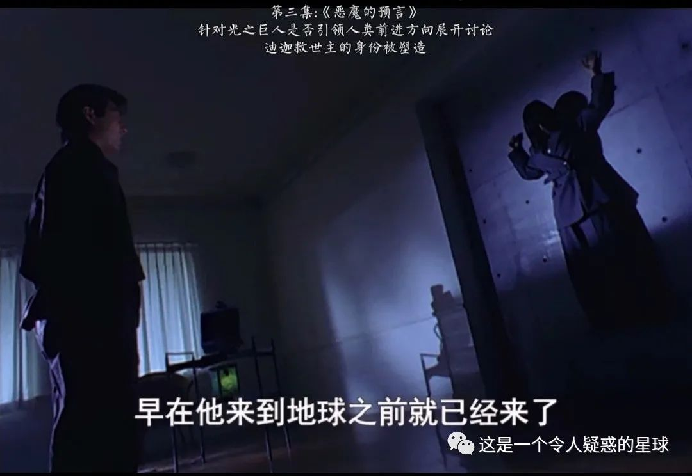

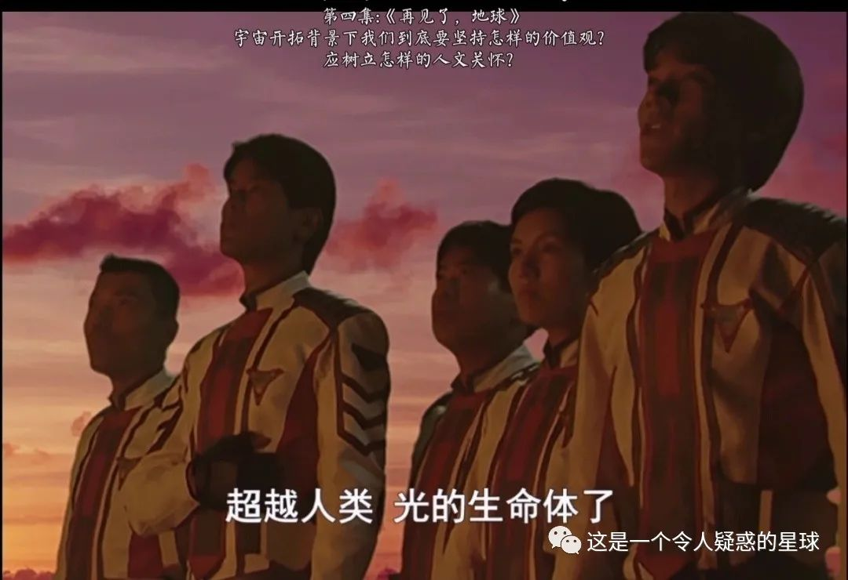



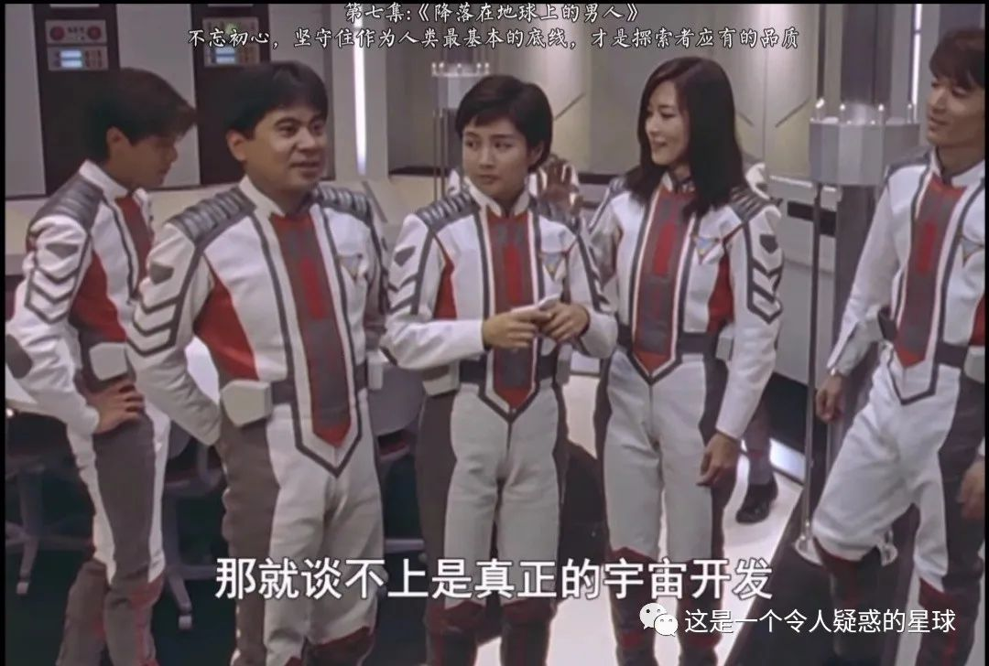

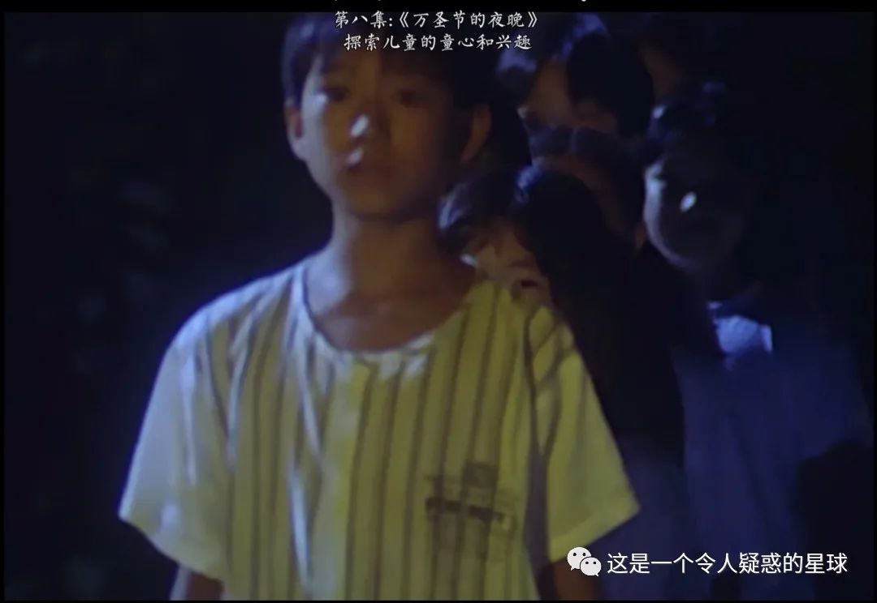



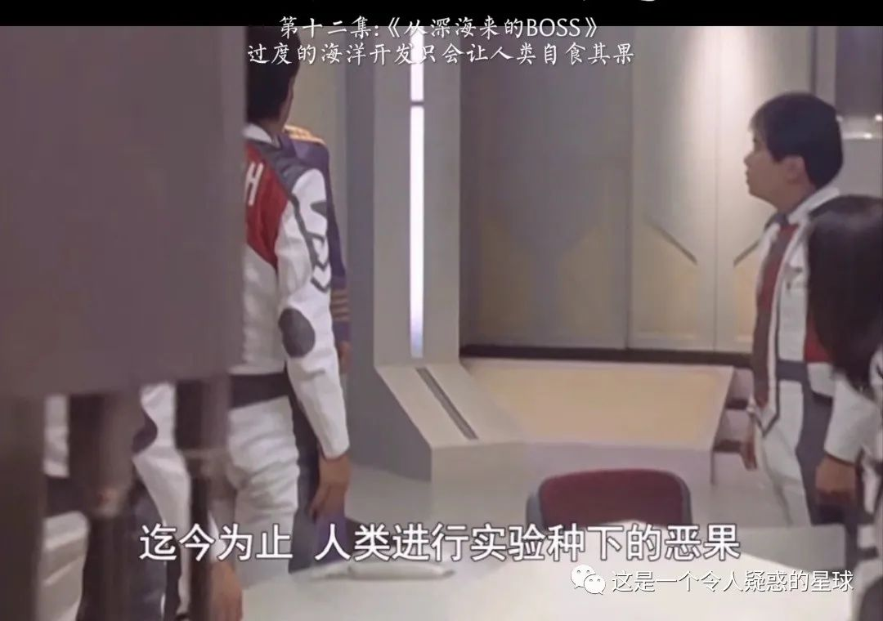

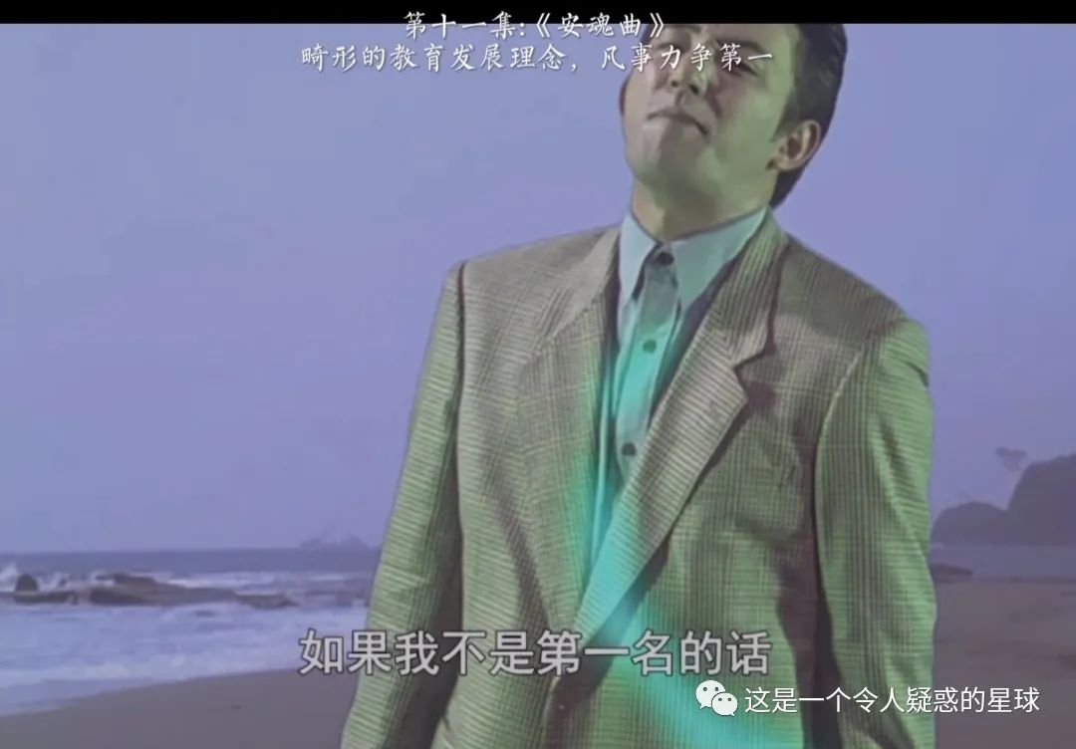

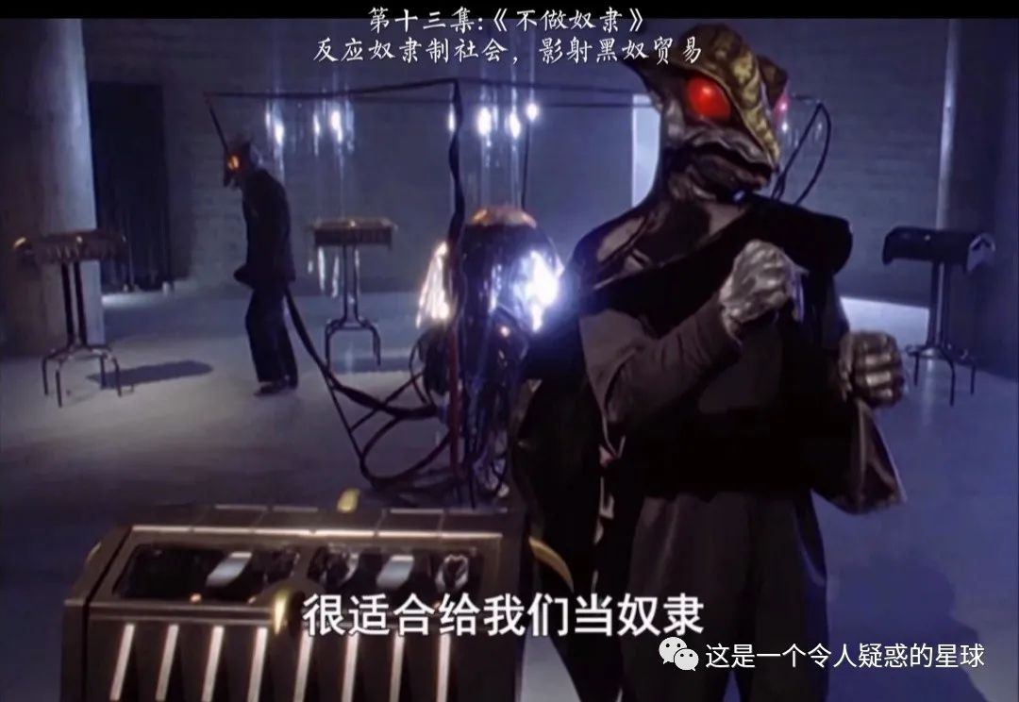



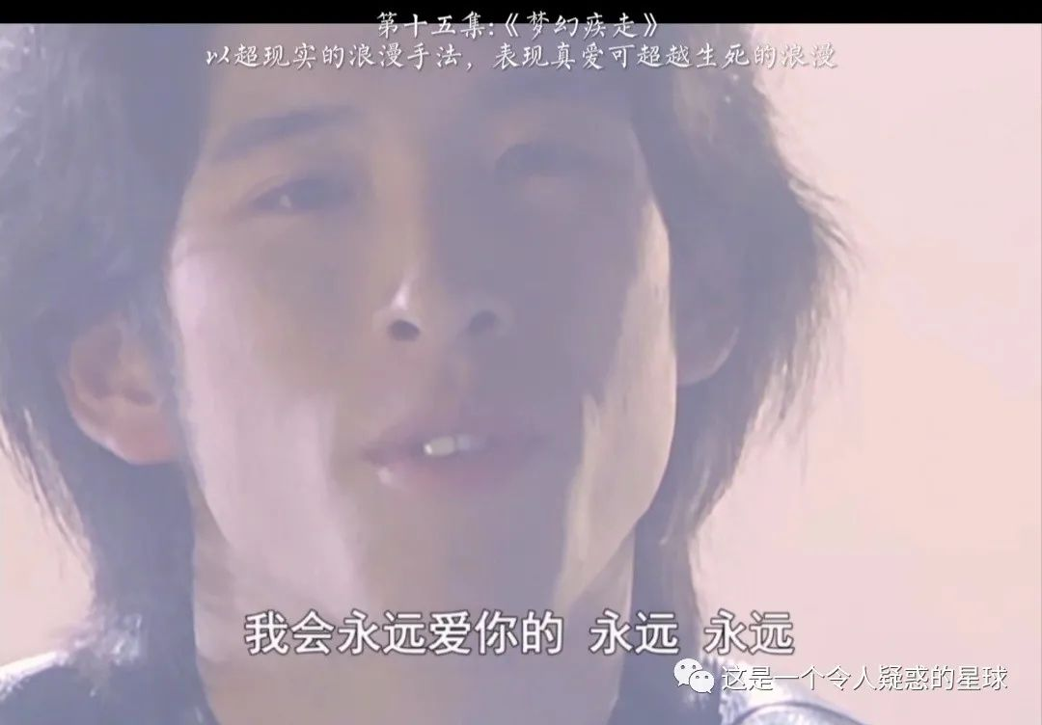



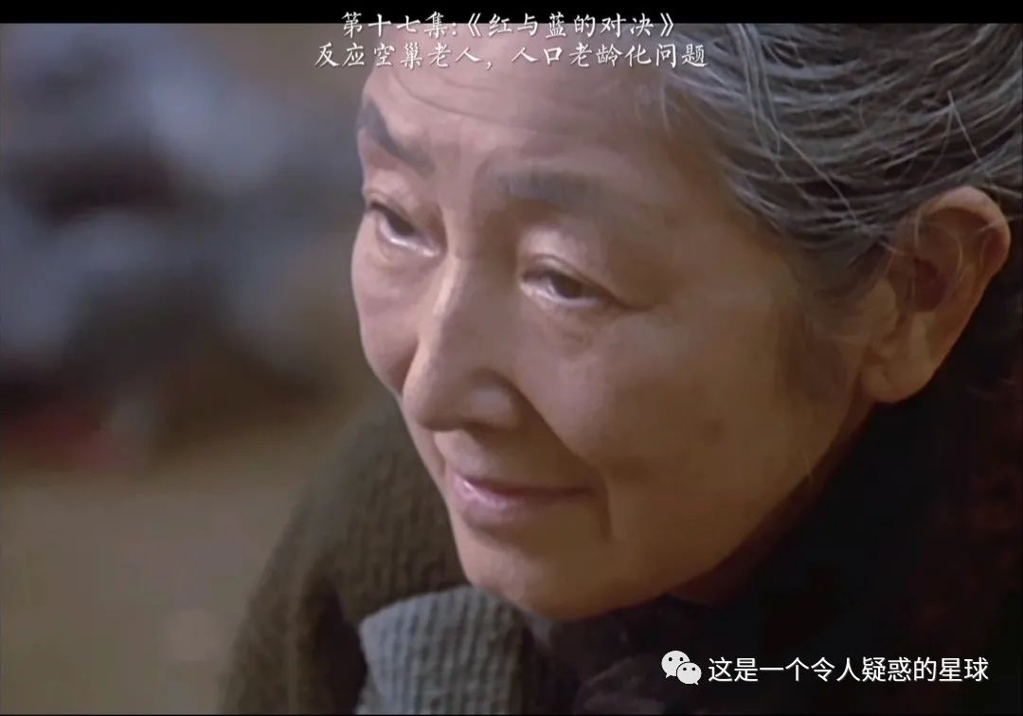

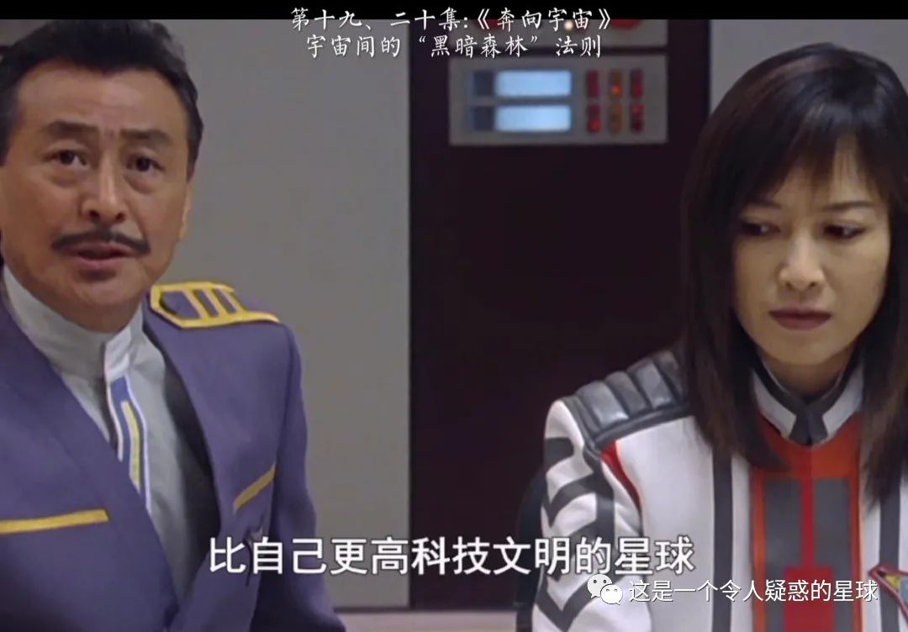

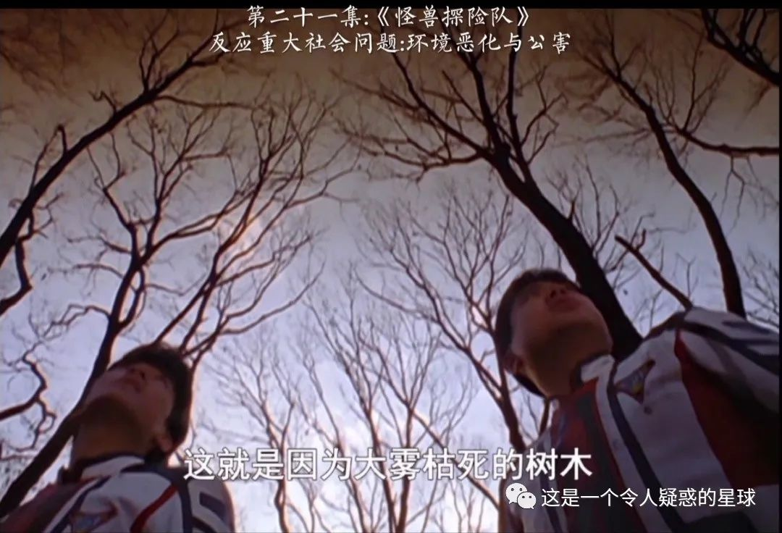

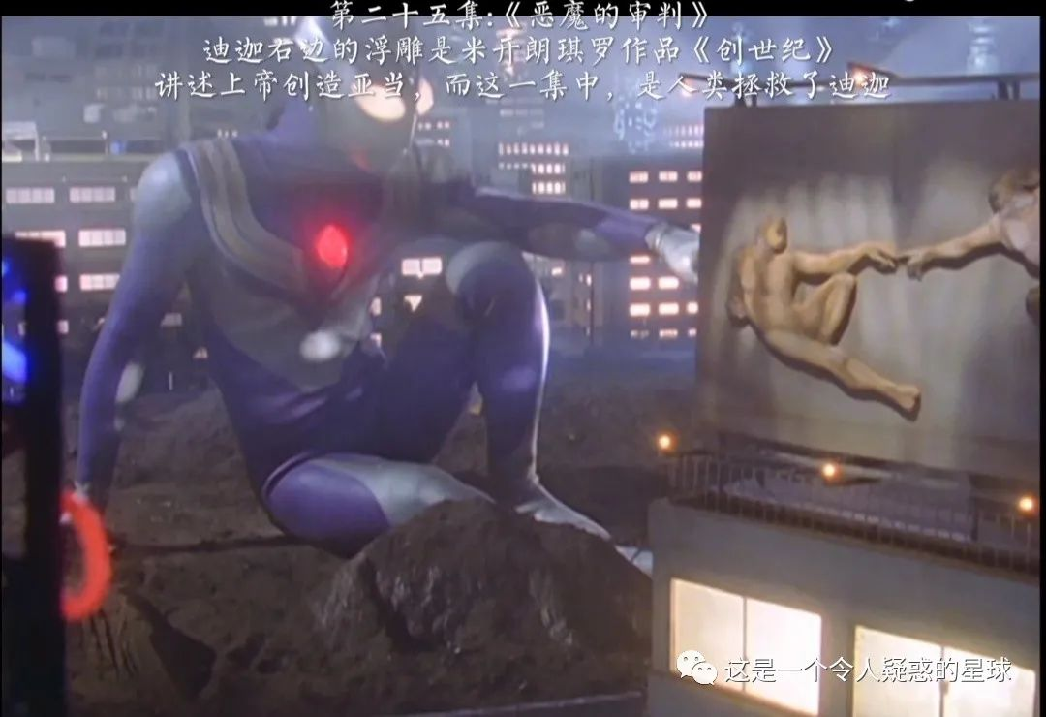

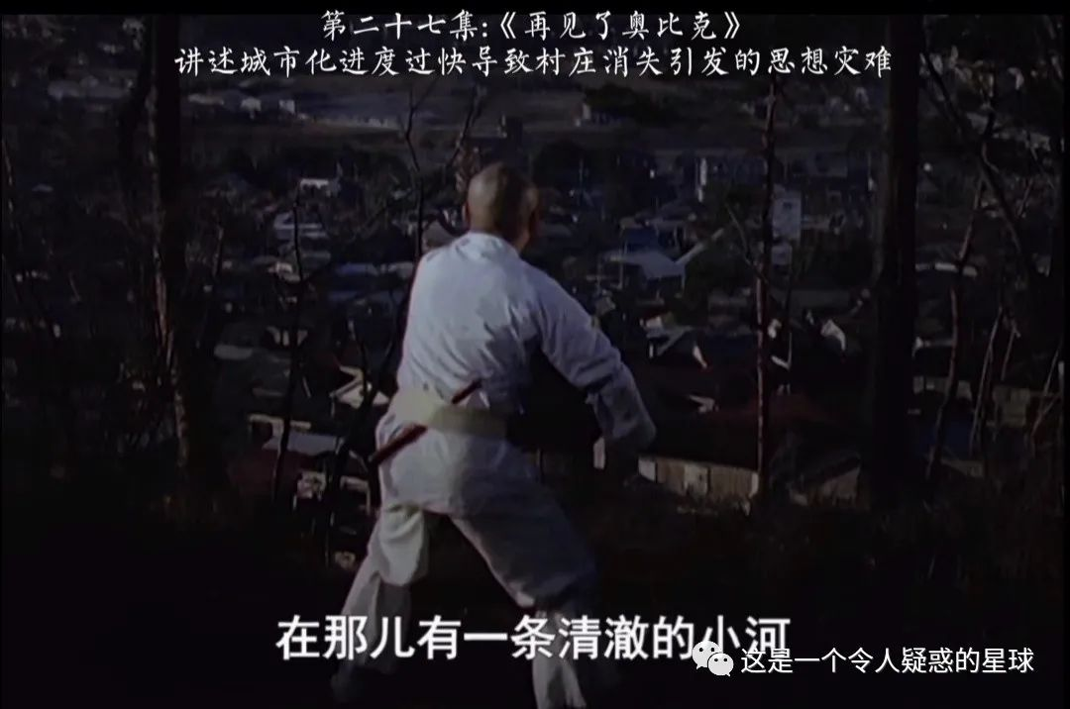

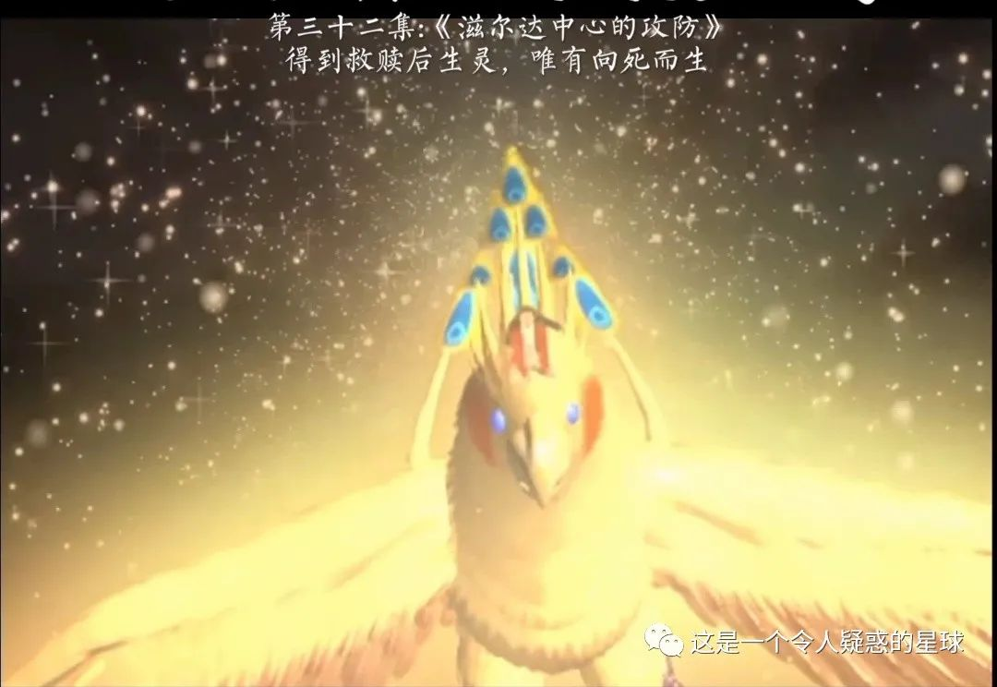

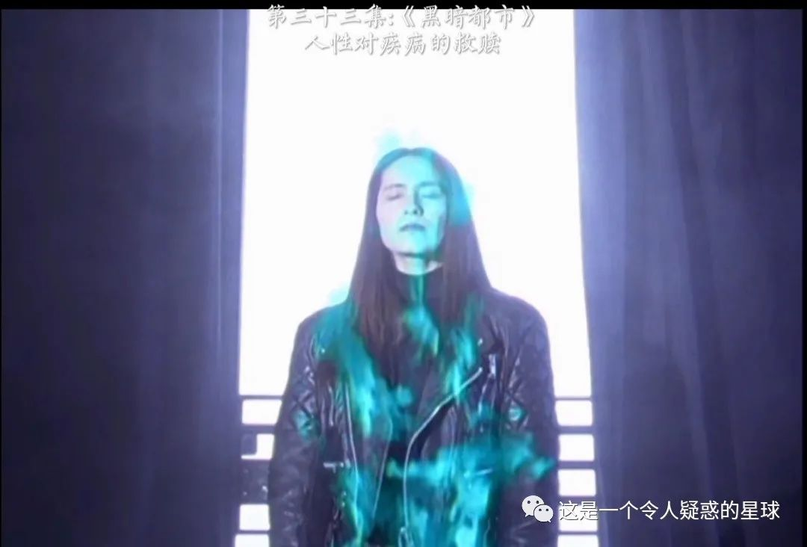

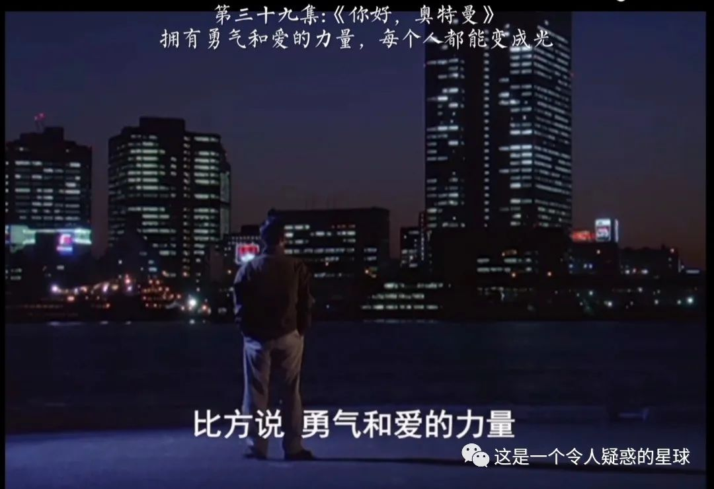

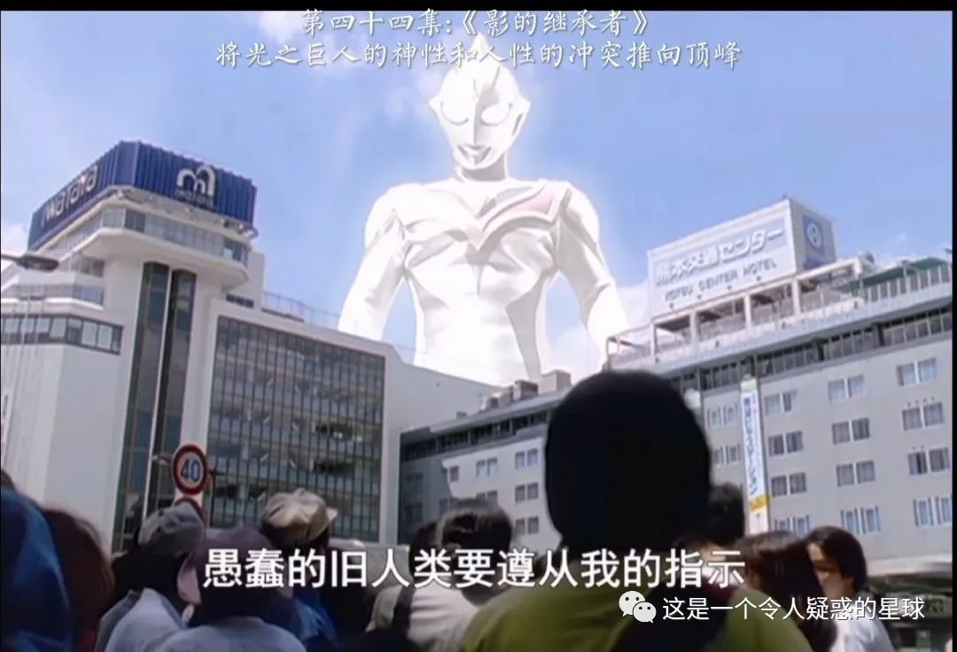



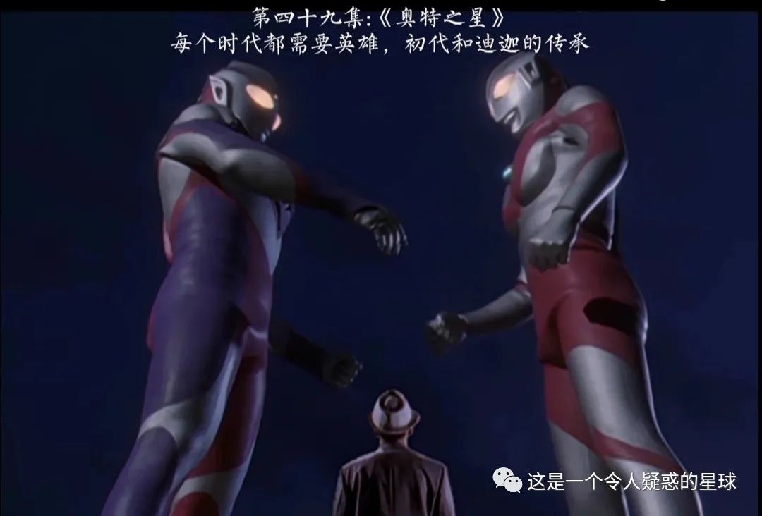



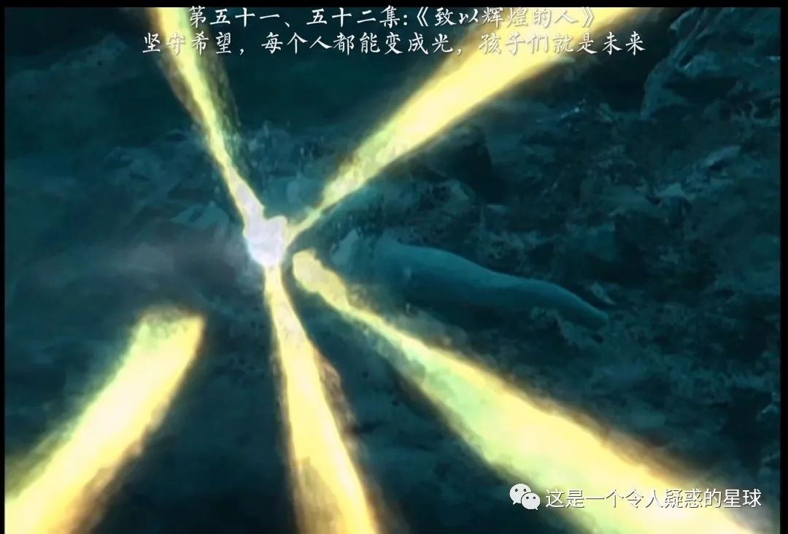

以上图片皆截取自个人剪辑作品

童年虽然过去，但童年留给我们的不单单有热泪盈眶的回忆，那些童年未懂的事物，也能给现在的我们带来深刻的思考与感悟。

许多人说迪迦幼稚，不理解所谓的“信仰光”是为什么，其实无须争辩，那或许是信仰童年时的天真带来的无谓与勇气，亦或是我们不愿长大的一种执念。

我信仰光，不单单信仰光。

预览时标签不可点

微信扫一扫  
关注该公众号

[知道了](javascript:;)

微信扫一扫  
使用小程序

[取消](javascript:void(0);) [允许](javascript:void(0);)

[取消](javascript:void(0);) [允许](javascript:void(0);)

×

分析

：  ，  ，  ，  ，  ，  ，  ，  ，  ，  ，  ，  ，  。   视频  小程序  赞  ，轻点两下取消赞  在看  ，轻点两下取消在看  分享  留言  收藏